

BỘ CÔNG THƯƠNG

TRƯỜNG ĐẠI HỌC CÔNG NGHIỆP TP. HCM

KHOA CÔNG NGHỆ THÔNG TIN



ĐỀ TÀI: CHƯƠNG TRÌNH QUẢN LÝ NHÂN – HỘ KHẨU PHƯỜNG/XÃ, QUẬN/HUYỆN

GIÁO VIÊN HD: NGUYỄN TRẦN CAO TẤN KHOA
LỚP: ĐHTH5LT
NHÓM SINH VIÊN THỰC HIỆN:

NGUYỄN HỮU TÌNH
LÊ DUY NHẤT

Thái Bình, tháng 06 năm 2010.

Mục lục
Tóm tắt công việc của các thành viên 3
NỘI DUNG 4
I- Mục đích 4
II- Đối tượng sử dụng phần mềm 4
III- Yêu cầu phần mềm 4
3.1- Về giao diện 4
3.2- Về chức năng 4
IV- Các chức năng của chương trình 5
V- Phân tích các giao diện chính của chương trình 5
5.1 - Form Đăng nhập 5
5.2 - Form Chính 6
5.3 - Form quản lý nhân khẩu 6
5.4 – Form Hộ khẩu 7
5.5 – Form Khu vực: 8
5.6 – Form Khai sinh: 9
5.7 – Form Khai tử: 10
5.8 – Form Tra cứu và Thống kê 11
VI- Đánh giá chương trình 13
VII- Tài liệu tham khảo 15
VIII- Kết luận 16

Tóm tắt công việc của các thành viên

Thành viên | Công việc
Nguyễn Hữu Tình | Phân tích các chức năng, giao diện, các lỗi, viết báo cáo.
Lê Duy Nhất | Thiết kế giao diện, viết code.

NỘI DUNG

I- Mục đích
Hiện nay, xã hội ngày càng phát triển mạnh mẽ, CNTT đi vào từng ngõ ngách của các khu vực, nghành nghề… chủ trương của nhà nước ta là áp dụng CNTT vào quản lý nhân sự, hộ khẩu, thu chi… ở các phường xã, quận huyện. Việc quản lý khi áp dụng CNTT vào sẽ giúp ích rất nhiều cho các cán bộ, các cơ quan doanh nghiệp.
Phần mềm quản lý nhân khẩu đưa ra với mục đích tăng cường khâu quản lý cho các quận huyện, phường xã. Phần mềm quản lý sẽ giúp các cán bộ hộ tịch – hộ khẩu giải quyết công việc một cách nhanh gọn, triệt để và chính xác.
Chương trình được xây dựng nhằm tin học hoá quy trình quản lý dân cư ở các phường, xã. Hệ thống cung cấp một số các chức năng cần thiết để thực hiện việc đăng ký khai sinh; cấp lại bản chính khai sinh; thay đổi, cải chính nội dung khai sinh; quản lý nhân khẩu, quản lý hộ khẩu và đăng ký khai tử. Giao diện thân thiện và tính dễ sử dụng của hệ thống, rất thuận tiện cho các cán bộ hộ tịch và lãnh đạo trong quá trình tác nghiệp. Các chức năng hỗ trợ tìm kiếm, thống kê khai thác thông tin, tạo lập các báo cáo định kỳ - đột xuất, sao lưu và phục hồi dữ liệu khi cần thiết thật sự rất thuận lợi cho cán bộ hộ tịch và lãnh đạo trong quá trình quản lý.

II- Đối tượng sử dụng phần mềm
Đối tượng sử dụng phần mềm là cán bộ hộ tịch - hộ khẩu của các phường xã, quận huyện sử dụng.
Hiện nay phần lớn các cán bộ này đều là người trung tuổi, việc phổ cập tin học rất khó khăn, công việc thường tập trung vào một số giờ nhất định trong ngày và vào một số ngày nhất định trong tuần. Các thông tin cần lưu trữ của một người dân rất nhiều.

III- Yêu cầu phần mềm

3.1- Về giao diện
Chính vì lẽ đó mà yêu cầu đặt ra là Chương trình phải có giao diện đơn giản, phù hợp với lứa tuổi và sự yêu thích của các cán bộ. Các câu chữ, báo lỗi phải dễ hiểu, làm sao để các cán bộ chỉ cần chọn mà ít phải đánh bàn phím. Màu sắc phải trang nhã, giản dị. Phông chữ phải rõ ràng, không được nhỏ quá, màu sắc tương phản đễ dễ đọc. Các âm thanh(nếu có) cũng phải theo tiêu chí trên.

3.2- Về chức năng
Các chức năng cũng phải đơn giản, dễ sử dụng, có thể dùng nhiều cách để sử dụng(có thể dùng cả phím hoặc chuột đều được, có các phím nóng…). Các chức năng phải rõ ràng cụ thể, tránh mơ hồ. Các bước giải quyết công việc sao cho gọn nhất, tránh cầu kì. Các báo lỗi phải báo ngay khi người dùng nhập sai, tránh tình trạng phải nhập lại từ đầu. Cài đặt dễ dàng và thuận tiện, các bước thiết lập chương trình đơn giản. Các menu chức năng làm theo kiểu truyền thống đễ người sử dụng dễ nhận biết và quen tay hơn.

IV- Các chức năng của chương trình
Dựa vào tính chất công việc của quản lý nhân khẩu, chúng tôi đưa ra các công việc cần giải quyết sau:

1. Quản lý nhân khẩu.

2. Quản lý hộ khẩu.

3. Quản lý khu vực.

4. Nhập thông tin giấy khai sinh, in giấy khai sinh.

5. Nhập thông tin chứng nhận kết hôn, in giấy chứng nhận
.
6. Nhập thông tin chứng tử, in giấy chứng tử.

7. Thống kê, báo cáo

8. Tra cứu, tìm kiếm

9. Sao lưu dữ liệu.

V- Phân tích các giao diện chính của chương trình

5.1 - Form Đăng nhập
Thiết kế đơn giản, phía trên là chùm 2 chìa khóa quen thuộc, với 2 textbox chính là username và passwould, được hướng dẫn chi tiết “Nhập tên người dùng và nhập mật khẩu để đăng nhập”. Với hai nút là Tiếp tục và Thoát. Màu sắc chính của form là màu ghi và màu xanh nhạt làm dịu mắt cho người dùng.
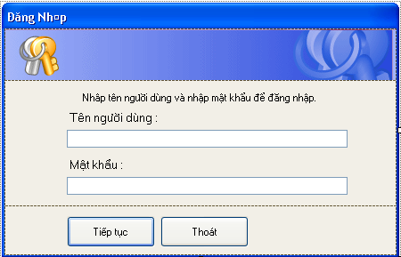

5.2 - Form Chính
Với cách bố trí các tabcontrol, sao cho dễ di chuyển và sử dụng nhất, màu sắc sẽ được đổi(từ màu ghi sang màu xanh) khi nhấn vào tab khác để người dùng có thể nhận biết là đã chuyển sang tab khác. Mỗi tab là một form sử dụng của công việc để tránh nhiều form có thể hiện lên làm rối mắt. Các menu ngang thiết kế để với người dùng quen thuộc và có kinh nghiệm hơn. Các menu cũng được bố trí một cách truyền thống để người dùng quen và dễ sử dụng hơn(lần lượt là Hệ thống, Xem và Tra cứu, Dữ liệu và Giúp đỡ).
Menu Hệ thống gồm các chức năng:
Menu Xem và Tra cứu gồm các chức năng:
Menu Dữ liệu gồm các chức năng:
Menu trợ giúp gồm các chức năng: là trợ giúp về chương trình và trợ giúp về tác giả để khi cần liên hệ.
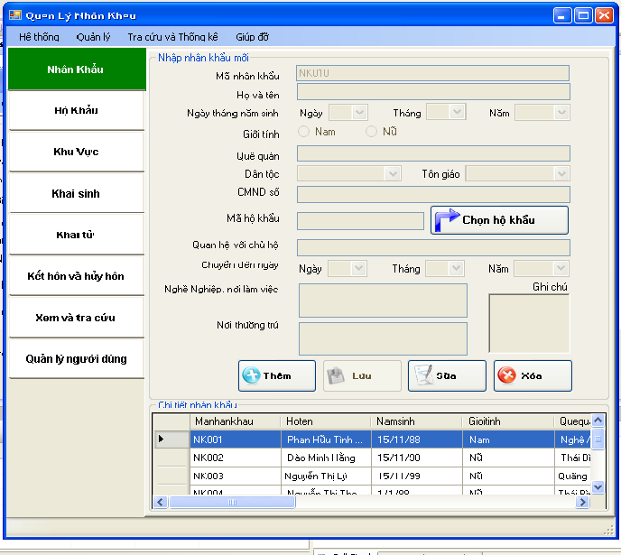

5.3 - Form quản lý nhân khẩu
- Mã nhân khẩu: là mã sinh tự động, chỉ cho phép xem chứ không được đánh vào
- Họ và tên: là ô nhập liệu, không cho phép nhập số, chỉ cho phép nhập chữ, phải nhập từ 3 ký tự trở lên, không được để trống.
- Năm sinh: Ngày, Tháng, Năm sinh là ô chọn combobox và không được phép chọn năm sinh vượt quá năm hiện tại.
- Giới tính: là Radio button, chỉ cho phép chọn một trong hai giới là Nam và Nữ
- Quê quán: là ô nhập text, không cho phép để trống, phải nhập từ 3 ký tự trở lên.
- Dân tộc: là combobox, chọn một trong 54 dân tộc, dân tộc kinh được đứng đầu tiên.
- Tôn giáo: chỉ cho phép chọn không và có
- CMTND: chỉ cho phép nhập số, không quá 10 ký tự.
- Mã hộ khẩu: lấy từ bảng hộ khẩu lên, truyền dữ liệu qua form.
- Mã nơi thường trú: Lấy từ bảng Khu vực lên, truyền dữ liệu qua form.
- Quan hệ với chủ hộ: là texbox để chọn, không được để trống.
- Chuyển đến ngày: là combobox như ngày sinh.
- Nghề nghiệp và nơi làm việc: là ô text để nhập dữ liệu, không được để trống.
- Nơi thường trú: là ô nhập text để nhập dữ liệu, không để trống.
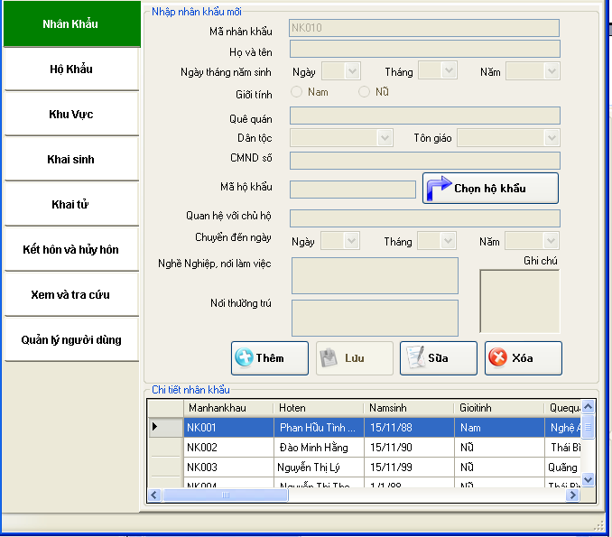

5.4 – Form Hộ khẩu
- Mã số hộ khẩu: là mã sinh tự động, không cho phép đánh vào.
- Họ tên chủ hộ: là ô nhập text, không được để trống, phải nhập từ 3 ký tự trở lên, không được nhập ký tự số.
- Mã khu vực: được load từ form khu vực, bạn chọn một khu vực trong form và kích nút chọn thì mã khu vực sẽ chuyển sang form chính cho mình.
- Địa chỉ: là ô nhập text, không được để trống, không được nhập ít hơn 3 ký tự.
- Ngày lập: là các combobox chọn ngày tháng năm.
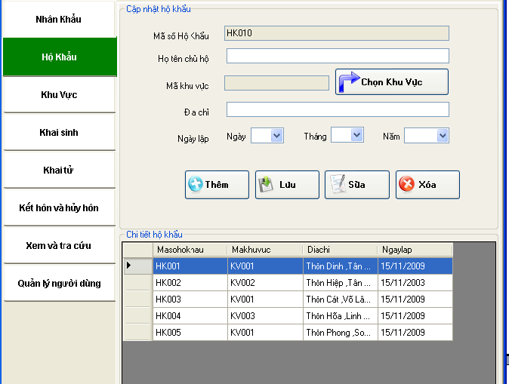

5.5 – Form Khu vực:
- Mã khu vực: là ô tự sinh, không được đánh vào.
- Xã/phường: là ô nhập text, không được để trống.
- Quận/huyện: là ô nhập text, không được để trống.
- Tỉnh/Thành phố: là ô nhập text, không được để trống.
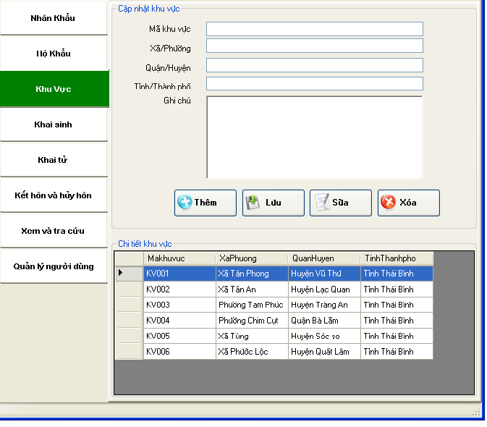

5.6 – Form Khai sinh:
- Số giấy khai sinh: là mã tự sinh, không được phép đánh vào
- Mã khu vực: là ô có nút load form khu vực lên để lấy dữ liệu truyền qua.
- Họ tên: : là ô nhập liệu, không cho phép nhập số, chỉ cho phép nhập chữ, phải nhập từ 3 ký tự trở lên, không được để trống.
- Năm sinh: Ngày, Tháng, Năm sinh là ô chọn combobox và không được phép chọn năm sinh vượt quá năm hiện tại.
- Giới tính: là Radio button, chỉ cho phép chọn một trong hai giới là Nam và Nữ.
- Nơi sinh: là ô nhập text, không được để trống, nhập từ 3 ký tự trở lên.
- Dân tộc: là combobox, chọn một trong 54 dân tộc của Việt Nam và dân tộc kinh được xếp hàng đầu.
- Quốc tịch: chọn trong 203 nước trên thế giới trong combobox, Việt Nam đứng đầu tiên.
- Quê quán: là ô nhập text, không cho phép để trống, phải nhập từ 3 ký tự trở lên.
- Họ tên Cha: là ô nhập text, không được để trống, nhập từ 3 ký tự trở lên, không được nhập số.
- Dân tộc: là combobox chọn trong 54 dân tộc và dân tộc Kinh đứng đầu tiên.
- Quốc tịch: chọn trong 203 nước trên thế giới trong combobox, Việt Nam đứng đầu tiên.
- Họ tên Mẹ: là ô nhập text, không được để trống, nhập từ 3 ký tự trở lên, không được nhập số.
- Dân tộc: là combobox chọn trong 54 dân tộc và dân tộc Kinh đứng đầu tiên.
- Quốc tịch: chọn trong 203 nước trên thế giới trong combobox, Việt Nam đứng đầu tiên.
- Họ tên Người đi khai sinh: là ô nhập text, không được để trống, nhập từ 3 ký tự trở lên, không được nhập số.
- Quan hệ với người được khai sinh: là texbox để chọn, không được để trống.
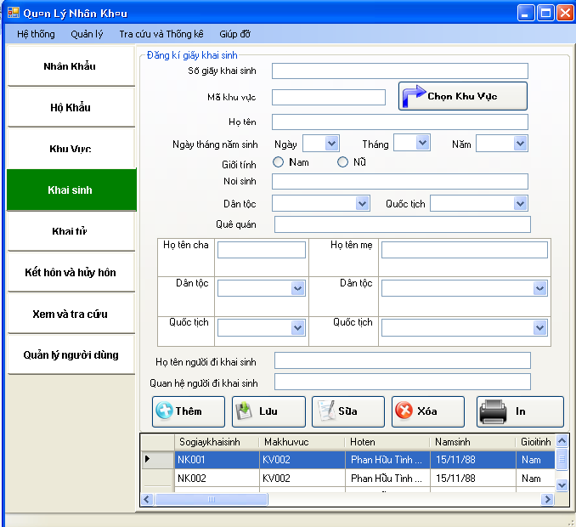

5.7 – Form Khai tử:
- Số giấy khai tử: là mã tự sinh, không được phép đánh vào
- Họ tên người khai: là ô nhập liệu, không cho phép nhập số, chỉ cho phép nhập chữ, phải nhập từ 3 ký tự trở lên, không được để trống.
- Nơi thường trú: là ô nhập text, không được để trống, không được nhập ít hơn 3 ký tự.
- CMTND: chỉ cho phép nhập số, không quá 10 ký tự.
- Quan hệ với người đã chết: là ô nhập text, không được để trống.
Về thông tin người chết
- Họ tên người chết: là ô nhập liệu, không cho phép nhập số, chỉ cho phép nhập chữ, phải nhập từ 3 ký tự trở lên, không được để trống.
- Năm sinh: Ngày, Tháng, Năm sinh là ô chọn combobox và không được phép chọn năm sinh vượt quá năm hiện tại.
- Dân tộc: là combobox, chọn một trong 54 dân tộc của Việt Nam và dân tộc kinh được xếp hàng đầu.
- Quốc tịch: chọn trong 203 nước trên thế giới trong combobox, Việt Nam đứng đầu tiên.
- Nơi tạm trú trước khi chết: là ô nhập text, không được để trống, nhập từ 3 ký tự trở lên.
- CMTND: chỉ cho phép nhập số, không quá 10 ký tự.
- Đã chết lúc: là các combobox chọn giờ, phút, ngày…
- Đăng ký tại: là chọn load từ form khu vực và truyền dữ liệu qua form.
- Ngày tháng năm khai: là các combobox chọn ngày tháng năm.

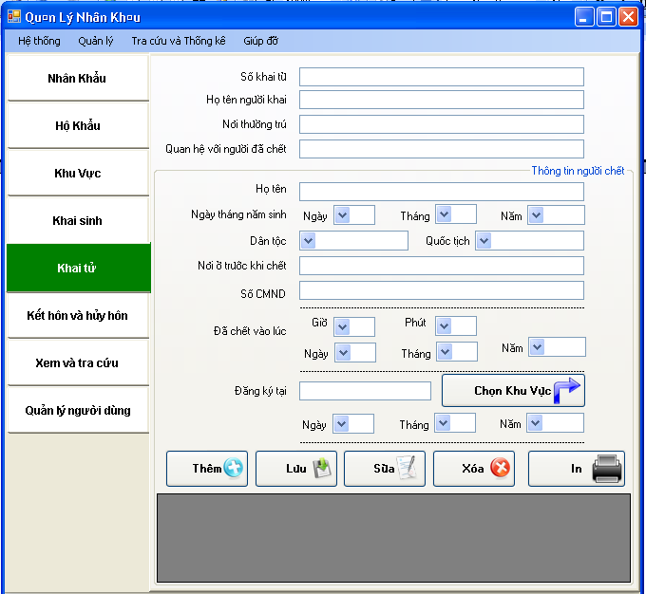

5.8 – Form Tra cứu và Thống kê
Gồm 2 tab đó là tra cứu và thống kê.
5.8.1- Tra cứu & Tìm kiếm
Các tiêu chí tìm kiếm đó là tìm kiếm theo tên, theo năm sinh, theo nơi ở.
Các checkbox theo tên, theo năm sinh, theo nơi ở khi check vào thì các ô texbox tương ứng mới cho phép nhập. Ô tìm theo tên sẽ chỉ được nhập ký tự ngoài ký tự số, ô theo năm sinh chỉ được nhập ký tự số.
Các tiêu chí có thể tìm một lúc 3 tiêu chí đã chọn hoặc là chỉ 1 tiêu chí, tùy vào người dùng, sau đó người dùng bấm vào nút tìm kiếm để chương trình tìm kiếm và hiện dữ liệu đã tìm kiếm xuống dưới.
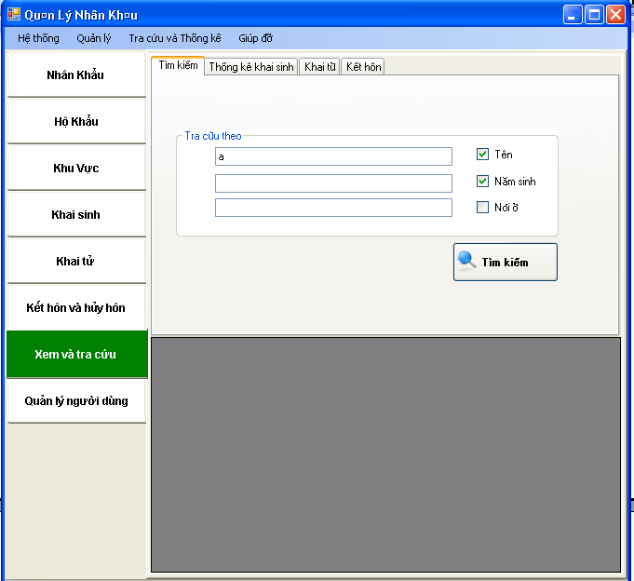

5.8.2- Thông kê.
Các tiêu chí thống kê đó là theo độ tuổi, theo giới tính và theo khu vực. Có thể thống kê theo cả 3 tiêu chí hoặc là từng tiêu chí một.
Ở thống kê theo độ tuổi thì khi check vào thống kê theo tuổi thì các ô combox sẽ cho phép chọn từ tuổi bao nhiêu cho đến tuồi nào.
Theo giới tính, khi check vào thì 2 radio button là Nam và Nữ sẽ mở ra để bạn có thể chọn.
Khi check vào theo khu vực thì combobox theo khu vực sẽ cho phép bạn chọn khu vực mà chương trình quản lý để thống kê.
Có thể thống kê theo cả 3 tiêu chí trên hoặc là từng tiêu chí 1.
Khi chọn xong các tiêu chí thì người dùng bấm vào nút thống kê bên dưới để hiển thị ra bảng thống kê, nếu cần thì người dùng có thể in.
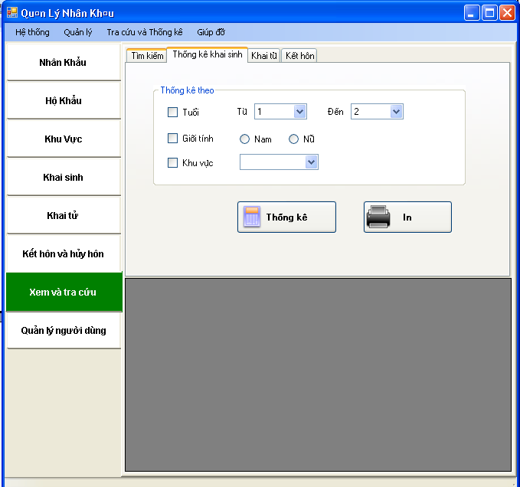

VI- Đánh giá chương trình
Hiện các chương trình ở trên mạng đang rao bán với giá 1 triệu đồng của CÔNG TY CỔ PHẦN PHẦN MỀM KẾ TOÁN AFC(Số 44/266 Lê Thanh Nghị - P. Đồng Tâm – Q. Hai Bà Trưng – TP.Hà Nội) thì thấy chương trình của chúng tôi còn thiếu các chức năng Xem in nhật ký sử dụng hệ thống, danh mục nguyên nhân chết, danh mục địa bàn, Tạo lập và phân quyền vai trò hệ thống.
Phần mềm của được rao bán đó vì chưa được sử dụng và không được nhìn thấy nên không thể đánh giá gì hơn.
Riêng có phần mềm quản lý Nhân khẩu của Lê Công Chiến và Phan Thị Thu Dung, lớp TCTH35K, khóa 2007-2009 trường ĐHCNTP Hồ Chí Minh thì chúng tôi thấy.

Giao diện của Lê Công Chiến và Phan Thị Thu Dung:
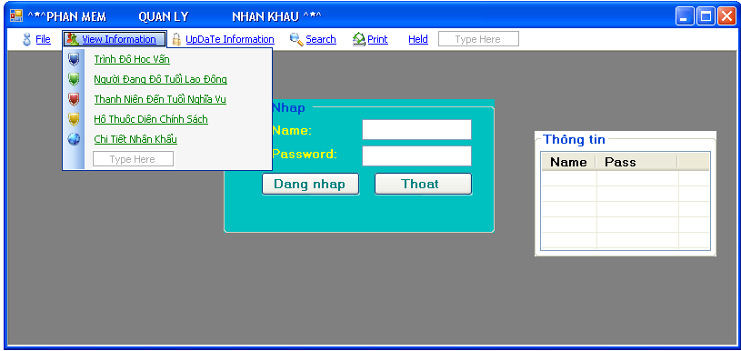

Giao diện chương trình chính của chúng tôi:

Về mặt màu sắc thì chương trình của chúng tôi màu sắc đơn giản hơn.
Về ngôn ngữ thì chương trình của chúng tôi tất cả đều là tiếng việt, còn chương trình kia thì giao diện cả tiếng việt và tiếng anh.
Về bố cục các chức năng chương trình thì chương trình của chúng tôi bố cục đơn giản, dễ dùng hơn.
Các chức năng của chúng tôi đầy đủ hơn.
Đặc biệt là cách kiểm soát lỗi thì chúng tôi hơn hẳn.

VII- Tài liệu tham khảo
- Giáo trình phân tích và thiết kế giao diện của thầy Nguyễn Trần Cao Tấn Khoa
- Các chức năng được giới thiệu của phần mềm quản lý Hộ khẩu của CÔNG TY CỔ PHẦN PHẦN MỀM KẾ TOÁN AFC.

VIII- Kết luận
Trên đây là báo cáo phân tích giao diện đề tài quản lý Nhân khẩu của nhóm chúng tôi, vì thời gian cũng không có nhiều nên hiện đề tài cũng còn nhiều thiếu sót mong thầy cùng các bạn thông cảm và đóng góp thêm cho đề tài của nhóm chúng tôi.
Nếu đề tài được nghiên cứu kỹ, phân tích nghiệp vụ cộng với một số chức năng nữa thì đề tài sẽ đạt được những hiệu quả sau.
- Dễ sử dụng: Phần mềm “Quản lý Nhân khẩu” được thực hiện với giao diện thân thiện, tiện dụng cho người dùng, không đòi hỏi người dùng phải có kỹ năng cao về tin học ứng dụng. Chương trình có giao diện hoàn toàn bằng tiếng Việt, sử dụng font chữ Unicode.
- Dễ triển khai: Việc cài đặt, thiết lập hệ thống khá dễ dàng. Người sử dụng chỉ cần chuẩn bị một máy tính cầu hình bình thường có thể cài hệ quản trị CSDL access hay SQL là có thể dùng được phần mềm gọn nhẹ này.
- Hiệu quả cao: Chi phí sản phẩm phần mềm không cao, tính năng đầy đủ, chi phí triển khai thấp, dể sử dụng, rõ ràng đem lại hiệu quả cao cho các cơ quan nhà nước và tiện dụng cho các cán bộ hộ tịch.

